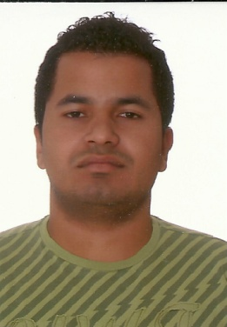 Brasileiro, 25 anos, solteiro

Victor de Lemos Silva

96.745-000 – Charqueadas

Tels:. (51)3658-1771 ou (51)98921033

E-mail:victorlemos4@hotmail.com

**RESUMO DAS QUALIFICAÇÕES**

* Experiência em trabalhar em equipe, em linha de produção. Operador de máquinas com comando CNC.
* Apto para realizar soldas: arco elétrico e oxigás, manutenção em painéis elétricos e motores elétricos: diagnosticando problemas, verificando valores e estudando componentes para melhor desempenho.
* Apto para preparar e analisar amostras de aço, realizar ensaios, desenvolve processos siderúrgicos, tais como: forjaria, fundição e laminação. Tem conhecimento básico de hidráulica, pneumática, eletrônica e montagem;

**FORMAÇÃO**

TECNÓLOGO EM PROCESSOS GERENCIAIS – FACOS-RS

FACULDADE CENECISTA DE OSÓRIO

Em andamento 3º Semestre

TÉCNICO EM ELETROMECÂNICA – CNEC-RS

Conclusão 2006

OPERADOR DE PROCESSOS SIDERÚRGICOS – SENAI VISCONDE MAUÁ - UNIDADE CHARQUEADAS

Conclusão 2007

**INFORMÁTICA**

Microsoft Word, Excel, Power point, Internet explorer, Corel Draw, Photoshop.

Ambiente: Windows

**EXPERIENCIA PROFISSIONAL**

03/05/2010 à 07/07/2012 Gerdau Aços Especiais - Charqueadas

* **Operados de Produção 1**
* Executar tarefas de embalagem de materiais de embalagem.
* Operar Pontes Rolantes.

04/2009 à 12/2009 STV Segurança – Caxias do Sul

* **Assistente Comercial 1**
* Identificar oportunidade de negócios
* Elaborar projetos na área de segurança, como apresentações em PowerPoint e Plantas

10/2007 a 02/2008 GKN – Drive Line - Charqueadas

* **Operador de Máquinas**
* Operador de máquina Faceadoura GROP, torno CNC, Marteladora CNC, Controle de peças e produção.

**CURSOS DE APERFEIÇOAMENTO**

* Curso CNC básico – SENAI – AJ RENNER

Carga horária: 20hs

* Metrologia básica – SENAI – AJ RENNER

Carga horária: 20hs

* Curso de aproveitamento e racionamento de energia elétrica em instalações prediais e industriais – SENAI – VISCONDE MAÚA/CH

* Curso de inglês básico– Instituto cultural norte americano CNA

Carga horária: 40hs